FATEC-SP

SOLICITAÇÃO DE DOCUMENTOS

Eu, _______________________________________________, matrícula nº ________________, ( ) aluno ( ) ex-aluno do Curso Superior de Tecnologia Mecânica, Modalidade Projetos,

turno: ( ) manhã ( ) noite, telefone nº __________________, venho solicitar o seguinte documento:
Assinale com X o(s) Documento(s) Solicitado(s)
 | Código | Documento | Vias | Valor
( ) | 11.16 | Atestado de Matrícula
( ) | 11.06 | Carteira de Identidade Escolar
( ) | 11.00 | Certificados Diversos  Disciplina Suplementar:_________________,cursada no ___ sem/___.  Disciplina Suplementar:_________________,cursada no ___ sem/___.  Aluno Especial: ______________________,cursada no ____ sem/____.  Aluno Especial: ______________________,cursada no ____ sem/____.
( ) | 11.04 | Declaração para Assuntos Diversos - Deverá constar as seguintes informações:  ________________________________________________________________________________________________________________________________
( ) | 11.21 | Histórico Escolar
( ) | 11.08 | Programa de Disciplinas do Curso: ___________________________________  ( ) completo  ( ) somente das páginas: ___________________________________________  ________________________________________________________________
São Paulo, ____/____/____

_______________________ _______________________
Assinatura do Requerente Assinatura do Funcionário

****************************************************************************************************
FATEC-SP - P R O T O C O L O
Secretaria Geral - Seção de Alunos - Fone (11) 3322 2213
Códigos | Prazos | Data da Solicitação ____/____/____  Nº de Matrícula_____________ -___
 | ( ) dias úteis
 | ( ) dias úteis
 | ( ) dias úteis
 | ( ) dias úteis
ATENÇÃO
- É OBRIGATÓRIO A APRESENTAÇÃO DESTE PROTOCOLO PARA A RETIRADA DO DOCUMENTO.
- Quando da solicitação de diferentes tipos de documentos, prevalecerá, para a retirada, o prazo maior.
- Os documentos não retirados no prazo de 30 dias, serão automaticamente cancelados.

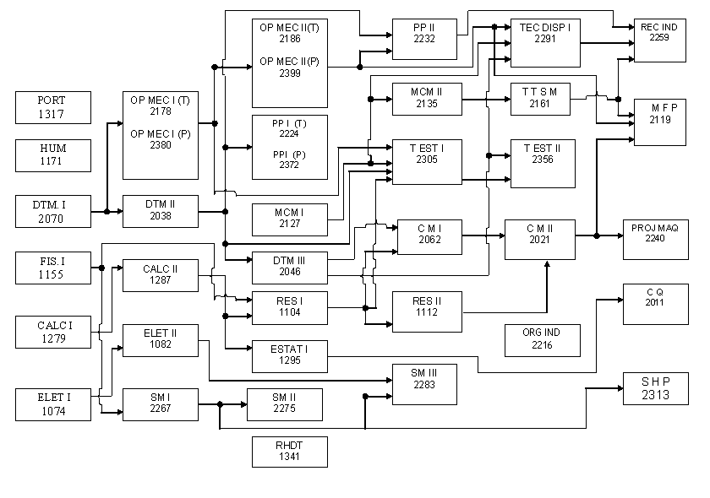
ESTRUTURA CURRICULAR DO CURSO SUPERIOR DE TECNOLOGIA MECÂNICA
MODALIDADE PROJETOS

I II III IV V VI

